**Белявский Иосиф (Bielawski Joseph)**

2 августа 1808 г – крещение дочери Урсулы Бенигны? (НИАБ 937-4-32, лист 18об, №22/1808-р).

**НИАБ 937-4-32:** Лист 18об. **Метрическая запись №22/1808-р.**

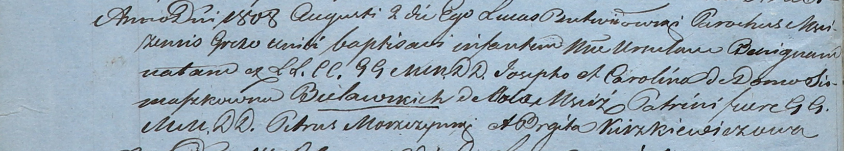

Дедиловичский костел Наисвятейшего Сердца Иисуса. 2 августа 1808 года. Метрическая запись о крещении.

Bielawska Ursula Benigna? – дочь шляхтичей со двора Мстиж.

Bielawski Joseph – отец.

Bielawska Carolina z Siemaszkow – мать.

Moszczynski Petrus – крестный отец, шляхтич.

Kiszkiewiczowna Brigita – крестная мать, шляхтянка.

Butwiłowski Łukas – ксёндз, администратор Мстижский.